Situatie | Wat gaat er voor jou veranderen als je met pensioen gaat?    fisme.science.uu.nl/toepassingen/29244/
Beschrijving | Voor iedereen is het belangrijk na te denken over het pensioen. Het leven verandert sterk, en het is belangrijk na te denken over de financiële situatie.  Hoe oud is Abdel?  Is Abdel jonger of ouder dan jij?  Hoe lang heb jij al gewerkt?  Hoe lang blijf jij nog werken?  Wat gaat er voor jou veranderen als je met pensioen gaat?  Na deze oriëntatie kan de informatie over de AOW opgezocht worden, bijv. via 'mijnpensioenoverzicht.nl', of  'wijzeringeldzaken.nl/rekenhulpen/rekenhulp-aow-leeftijd'  Doe dit samen en kijk hoe de overzichten er uit zien.  Bijv. deze tabel (bij de belastingdienst -> Werk en inkomen):  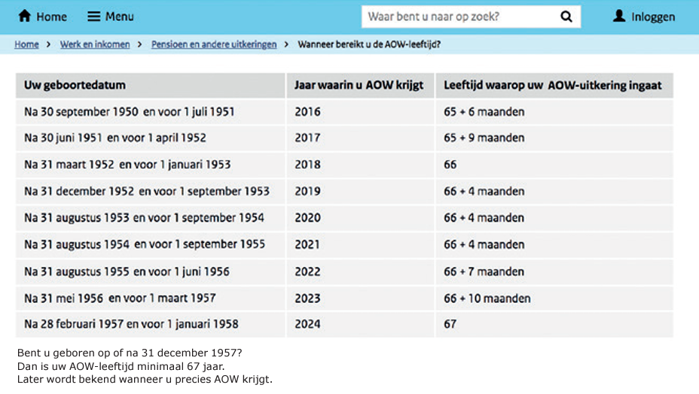  Het samen bekijken van dergelijke tabellen en er over praten is een belangrijke activiteit, het gesprek en de gezamenlijke zoektocht geeft meer bevestiging dan wanneer je dit alleen doet.
Lees meer | Deze situatie is overgenomen uit het boekje 'Ouder worden' van de reeks Succes Rekenen:  www.fisme.science.uu.nl/toepassingen/28910

